г. Екатеринбург, ул. Белинского, 163

Тел.: 257-02-38  
E-mail: [centrecho@mail.ru](mailto:centrecho@mail.ru)

Составитель

Дунаева Ольга Николаевна

Для создания брошюры была использована книга

«Общаться с ребенком – Как?»

автор Гиппенрейтер Юлия Борисовна

ГБОУ СО «ЦПМСС «Эхо»

#### Оставлять ребенка одного там, где ему трудно — грубая ошибка.

#### C:\Users\BAV\Desktop\Без названия.jpg

## Зона ближайшего развития ребенка

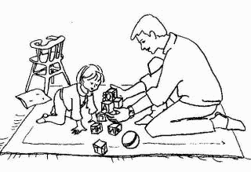

Как часто дети просят: «Поиграй со мной», «Пойдем погуляем» «Давай почитаем», «Возьми меня с собой» «А можно я тоже буду…». И если у вас нет действительно серьезных причин для отказа или отсрочки, ответ пусть будет только один: «Да!».

Памятка для родителей

**Давай вместе!**

#### C:\Users\BAV\Desktop\Без названия (1).jpg

## В каждом возрасте для каждого ребенка существует ограниченный круг дел, с которыми он может справиться сам. За пределами этого круга — дела, доступные для него только при участии взрослого или же недоступные вообще.По мере развития ребенка круг дел, которые он начинает выполнять самостоятельно, увеличивается за счеттех дел, которые он раньше выполнял вместе с взрослым.



Зона дел вместе – это золотой запас ребенка, его потенциал на ближайшее будущее. Вот почему ее назвали зоной ближайшего развития.

У одного ребенка эта зона широкая, то есть родители с ним много занимаются, а у другого узкая, так как родители часто предоставляют его самому себе. Первый ребенок будет развиваться быстрее, чувствовать себя увереннее, успешнее, благополучнее.

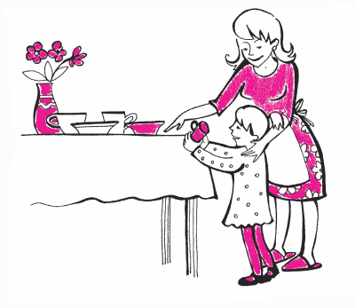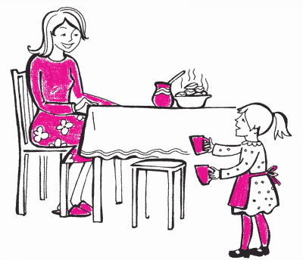

# Правило

Если ребенку трудно и он готов принять вашу помощь, обязательно помогите ему.

Очень хорошо начать со слов: **«Давай вместе».** Эти волшебные слова открывают ребенку дверь в область новых умений, знаний и увлечений.

**Завтра ребенок будет делать сам то, что сегодня он делал с родителями**

#### **«Зона ближайшего развития ребенка»**